- Tìm và sửa lỗi:
- Không nên lưu trực tiếp mối quan hệ N-N giữa các thực thể vì có thể làm dữ liệu bị dư thừa và xuất hiện tình trạng trùng lặp thông tin.
- Cách thiết kế này có thể dẫn đến lỗi khi nhiều người cùng đặt một ghế, gây ra sự không chính xác trong dữ liệu đặt vé.
- Cần lưu lại lịch sử giá vé tại thời điểm mua. Nếu không, khi giá vé được tăng hoặc giảm thì thông tin giá của những vé đã mua trước đó cũng có thể bị thay đổi theo.

- ERD:
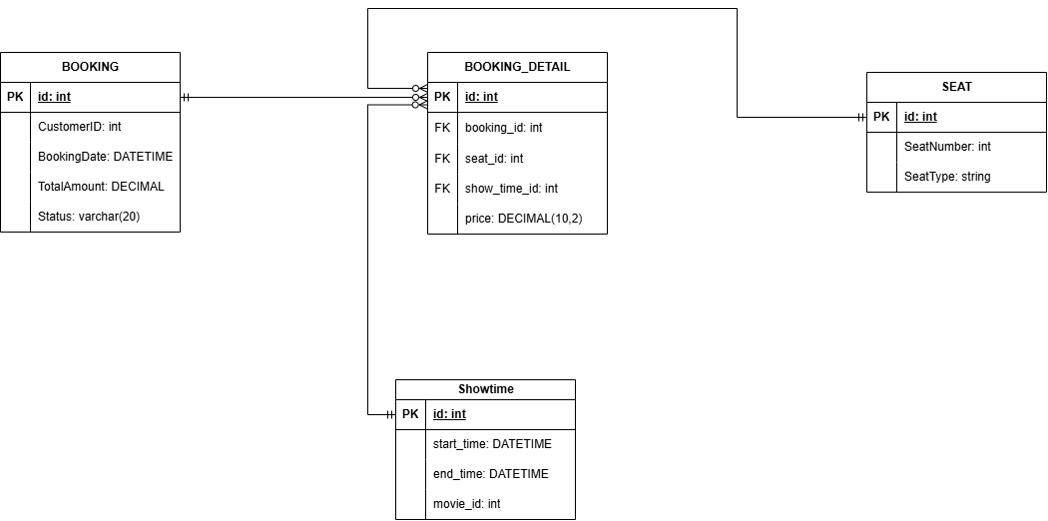

- Có. Việc thêm thuộc tính SeatType vào thực thể trung gian sẽ vi phạm dạng chuẩn 2NF (Second Normal Form), vì thuộc tính này không phụ thuộc đầy đủ vào toàn bộ khóa chính của thực thể trung gian.

